## 输出Excel

1. 输出文件为Excel 2007以上版本。
2. 按下图格式输出Excel文件。

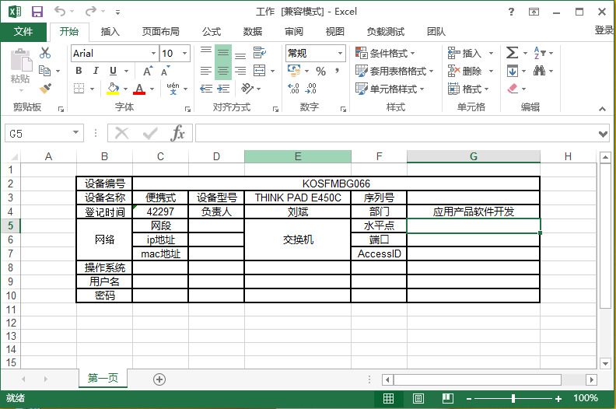

## Swt绘制界面

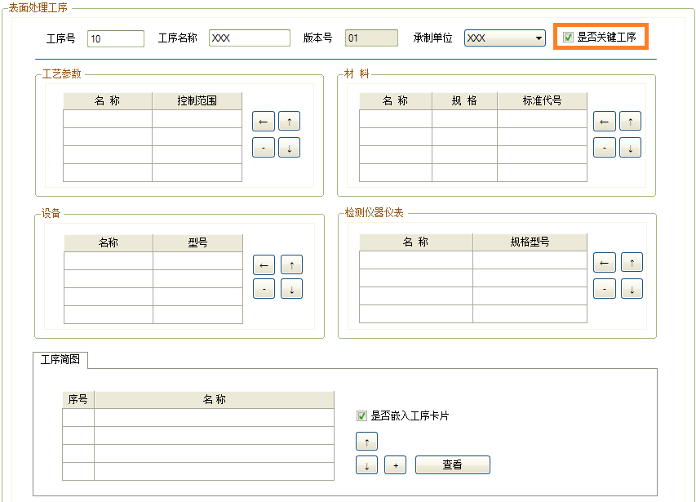

图1

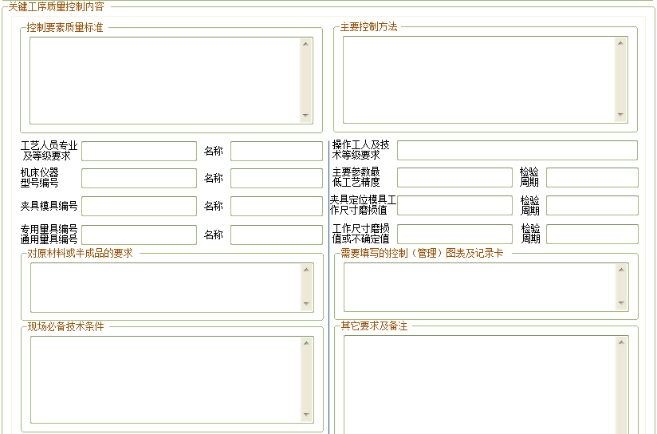

图2

要求：

1. 采用swt界面绘图插件
2. 使用windowbuilder画图插件完成
3. 将以上两幅图做成一个tabfolder中的两个tab页，【是否关键工序】处于选中状态时，图2的tab页显示，反之，图2tab页不显示。
4. 不要用绝对布局
5. 把tabfolder放到dialog中。
6. Tabfolder界面代码与dialog界面代码由两个不同的类实现。
7. 整体拖拽Dialog时，界面不走形。

**注：**

**本文件所列任务，需按顺序进行，在单项完成后向负责人提交，待负责人同意后才开始下一项任务。**

**此任务作为入职后基础能力测评之一，遇到困难时，请不要请教除了负责人以外其他人，否则会影响转正考核。**

**对于任务要求有任何不明白的地方，及时和负责人沟通。**